Утверждаю: ТЧЭ-5_____________________ А.А.Чемоданов

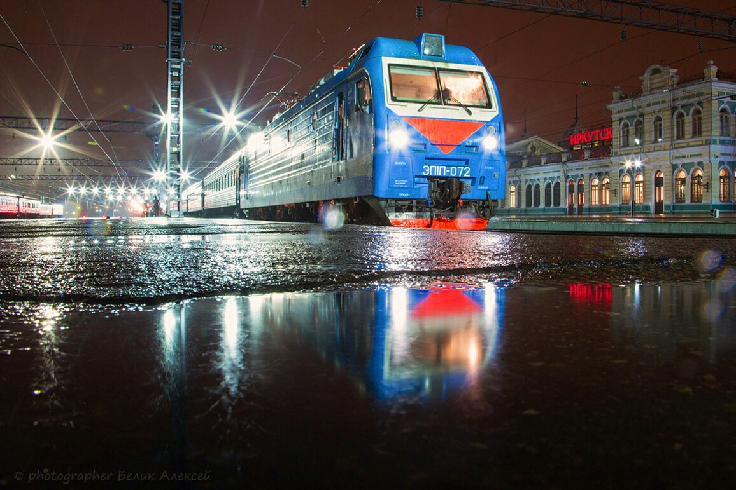

Расположение оборудования, выход из неисправностей локомотивов серии ЭП1, ЭП1П.

Составил: машинист Эксплуатационного депо
ст.Иркутск-Сортировочный
Восточно-Сибирской железной дороги
Филиала ОАО «РЖД»
А.Г.Романенко

Иркутск 2016г

Расположение оборудования на электровозе ЭП1П
Блок №14
БСА 1
Блок №8
БСА 2

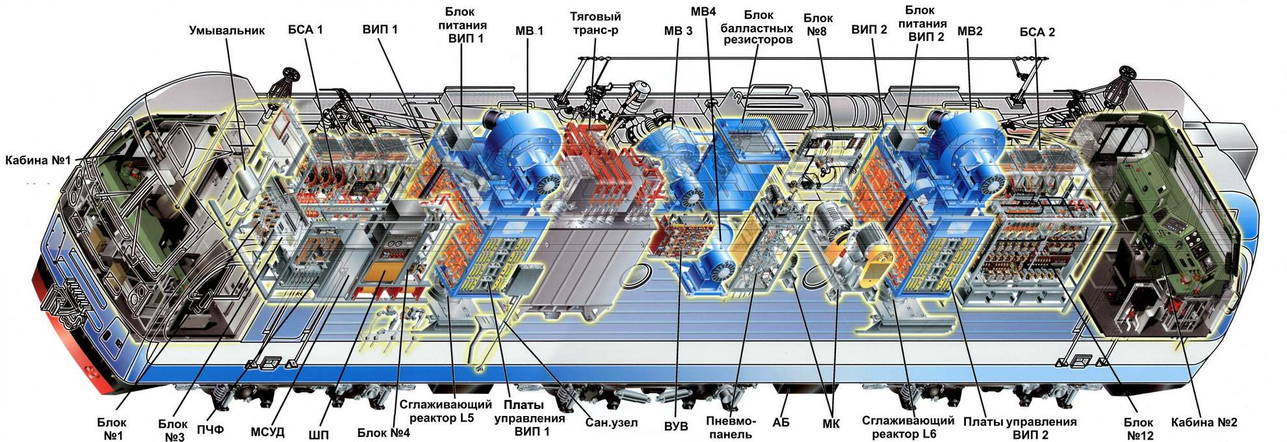
Кабина 1
Кабина 2

Блок №1
Блок №4
Блок
Питания
Блок №12

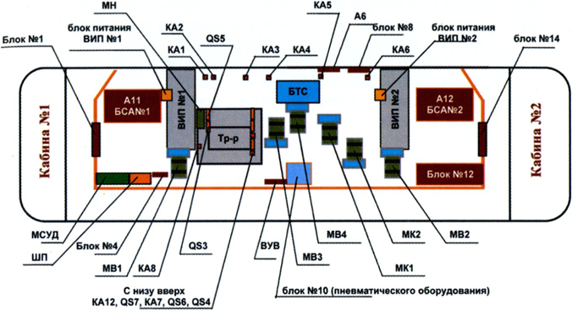

Общий вид блоков.

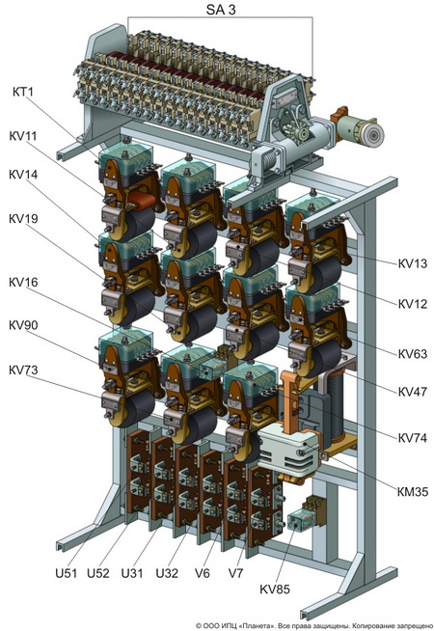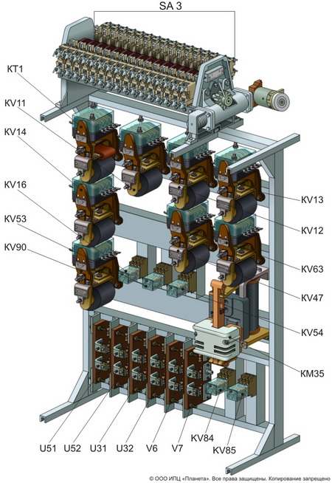

Блок №1 ЭП1 Блок №1 ЭП1П

Назначение аппаратов блока №1
КТ1 Реле времени для задержки переключения тормозных переключателей QT1 из «тяги» в «торможение» (или наоборот) на 1-1,5 сек.
KV11 Обеспечивает аварийное включение ЭПТ при срабатывании ЭПК
KV12 Разбирает схему тяги при срабатывании ЭПК
KV13 Разбирает схему тяги при установке крана машиниста в экстренное положение
KV14 Разбирает схему тяги при переходе в рекуперацию в режиме автоведения
KV16 Реле для обеспечения работы схемы усиления экстренного торможения при скорости более 60 км/ч
KV19 Реле для исключения ложного срабатывания тифона
KV47 Реле «низкой температуры масла трансформатора»
KV63 Обеспечивает работу только одного микроконтроллера МК1 или МК2 шкафа МСУД
KV90 Реле «Автоведения» МСУД для торможения ЭПТ.
KV53, KV54 Реле, дополняющие SA3(SA4)
KV84 Реле контроля включения КЛУБ
KV85 Реле для исключения подсыпки песка при скорости менее 10км/ч
KМ35 Контактор включения вспом. компрессора
KV73, KV74 Реле обогрева компрессора 1,2
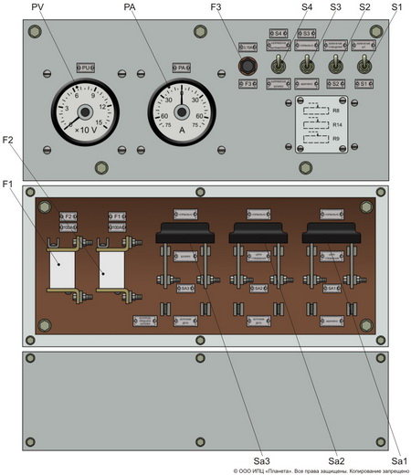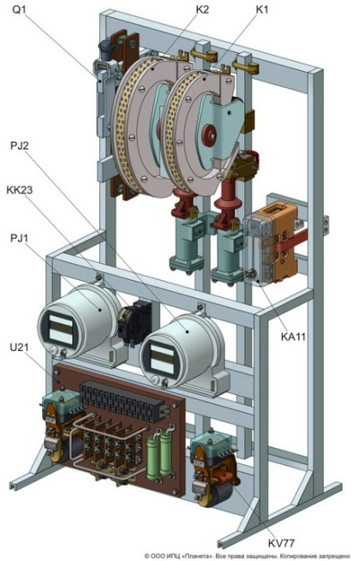

Блок питания Блок №4

Назначение аппаратов блока №4
Q1 Переключатель питания розеток отопления поезда
К1 Контактор цепей РТ
К2 Контактор отопления
КА11 Реле перегрузки цепей возбуждения ТД в РТ
КК23 ТРТ цепей электросчетчика отопления
КV77 Реле включения нагревателя воды санузла
U21 Панель питания вентиля защиты, счетчиков и киловольтметра КС

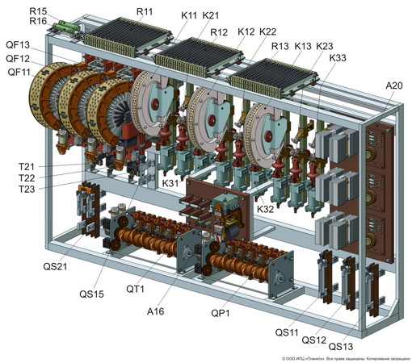

Блок силовых аппаратов №1 и №2.

Назначение аппаратов БСА №1 и №2
QF11-QF13 Быстродействующие выключатели
К11-К13 Электропневматические контакторы с дугогашением 1-й ступени ослабления поля ТД
К21-К23 Электропневматические контакторы без дугогашения 2-й ступени ослабления поля ТД
К31-К33 Электропневматические контакторы без дугогашения 3-й ступени ослабления поля ТД
А16 Панель защиты ТД от кругового огня в режиме рекуперации
А20 Панель тиристоров для выравнивания токов якорей ТД в режиме рекуперации за счёт изменения степени ослабления поля обмоток возбуждения
QS15 Рубильник отключения РЗ
QS11-QS13 Рубильники отключения ТД
QS21 Рубильник питания ТД от сети депо
QT Тормозной переключатель ТД
QP Реверсор ТД
R11-R13 Резисторы ослабления поля и постоянной шунтировки обмоток возбуждения ТД
R15 и R16 Резисторы ограничения тока при включении РЗ

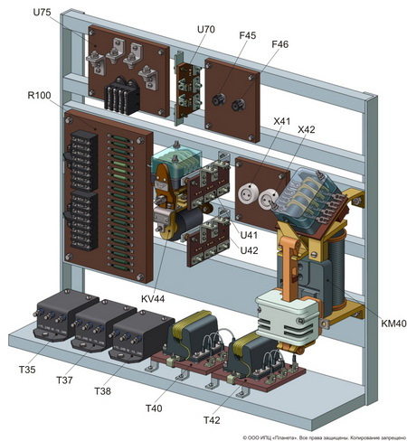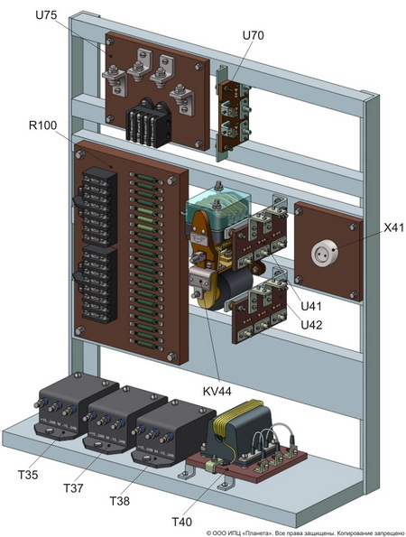

Блок №8 ЭП1 (до №267) Блок №8 ЭП1 (с №268)
И ЭП1П

Назначение аппаратов блока №8
КV44 Реле безопасности
Т40 Трансформатор питания сельсинов
F45 Предохранитель трансформатора Т40. Питание сельсинов КМЭ (3,15А)
F46 Предохранитель трансформатора Т42. Питание сельсинов КМЭ (3,15А)
R100 Панель резисторов в цепи Т35, Т37 ,Т38, Т20-Т23 для формирования сигналов в МСУД
U75 Панель выпрямителя тока цепей ЭПТ

Х41 Розетка 225В, подключена к обмотке собственных нужд для питания осциллографа при наладочных работах
КМ40 Контактор для аварийного переключения питания сельсинов КМЭ
Т42 Трансформатор аварийного питания сельсинов КМЭ
Х42 Розетка 225В для питания сельсин датчиков

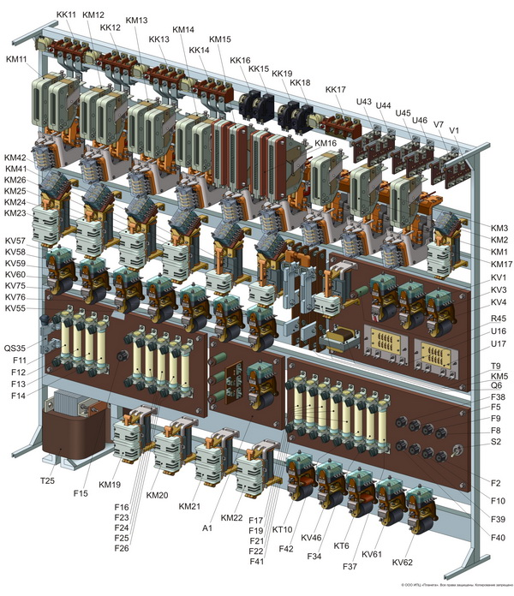
Блок №12 (ЭП1)
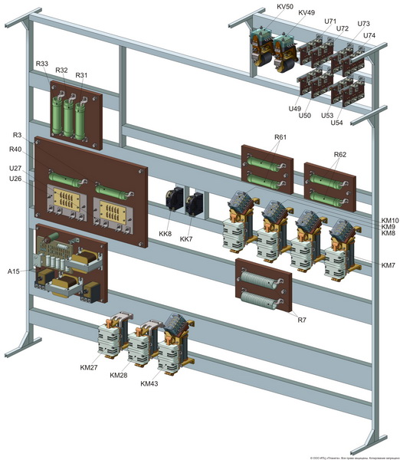
Обратная сторона блока №12 (ЭП1)

Назначение аппаратов блока №12 (ЭП1)
КК11-КК14, КК17 Тепловые реле с дистанционным возвратом (защита МВ и МН на высокой частоте)
КК15, КК16, КК18, КК19 Тепловые реле с ручным возвратом (защита двигателей МК1 и МК2)
КМ11-КМ13 Контакторы запуска МВ1-МВ3 на высокой частоте
КМ14-КМ16 Контакторы запуска МВ4, МК1, МК2
КМ1-КМ3 Контакторы подключения пусковых конденсаторов вспом. машин
КМ17 Контактор запуска МН на высокой частоте
КМ23-КМ26 Контакторы включения нагревателей калориферов
КМ41, КМ42 Контакторы включения ВИП1 и ВИП2 соответственно
КМ5 Контактор включения шкафа питания А25
КМ19-КМ22 Контактор включения электропечей отопления кабин
KV57-KV60 Реле в цепи подключения 1-й ступени нагревателей калориферов
KV75 Реле включения нагревателя санузла
KV76 Реле в цепи включения МН на низкой частоте
KV55 реле высокой температуры масла трансформатора
KV1 Реле «Земля» в силовых цепях
KV3 Реле контроля «земли» в цепях возбуждения ТД в рекуперации
KV4 Реле контроля «земли» во вспомогательных цепях 380 В
KT10 Реле времени для контроля включения МН и МВ3 и правильности положения реверсоров
KV46 Реле для предотвращения разбора схемы тяги и рекуперации при переходе вспом. машин с высокой частоты на низкую
KT6 Реле времени в цепях управления вспом. машинами
KV61, KV62 Реле в цепи датчиков температуры кабины при автоматическом управлении калориферами

A1 Панель реле напряжения для контроля наличия трёхфазной системы 380В
Q6 Переключатель вспом. цепей
QS35 Рубильник для отключения трансформаторов Т19, Т25 цепей обогрева и отопления кабин
S2 Тумблер включения автоматического управления калориферами и кондиционерами кабин
KM27, KM28 Контакторы включения кондиционеров
KM43 Контактор для включения МСУД и подачи питания к трансформаторам сельсинов КМЭ
KK7, KK8 Тепловые реле с ручным возвратом (защита двигателя МН на низкой частоте)
KM10 Контактор запуска МН на низкой частоте
KM7-KM9 Контакторы запуска МВ1-МВ3 на низкой частоте
KV49. KV50 Реле, обеспечивающее снижение нагрузки на работающий двигатель МК в момент запуска МВ на высокой частоте

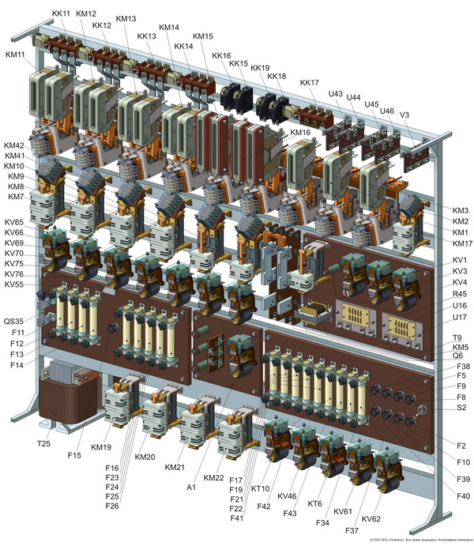
Блок №12 (ЭП1П)

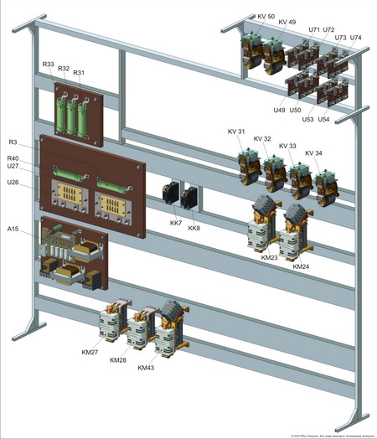
Обратная сторона блока №12 (ЭП1П)

Назначение аппаратов блока №12 (ЭП1П)
КК11-КК14, КК17 Тепловые реле с дистанционным возвратом (защита МВ и МН на высокой частоте)
КК15, КК16, КК18, КК19 Тепловые реле с ручным возвратом (защита двигателей МК1 и МК2)
КМ11-КМ13 Контакторы запуска МВ1-МВ3 на высокой частоте
КМ14-КМ16 Контакторы запуска МВ4, МК1, МК2
КМ1-КМ3 Контакторы подключения пусковых конденсаторов вспом. машин
КМ17 Контактор запуска МН на высокой частоте
КМ21-КМ22 Контакторы включения нагревательных панелей кабин 1-й группы
КМ23-КМ24 Контакторы включения нагревательных панелей кабин 2-й группы
КМ41, КМ42 Контакторы включения ВИП1 и ВИП2 соответственно
КМ5 Контактор включения шкафа питания А25
КМ31-КМ34 Контактор включения электропечей отопления кабин
KV65-KV66 Реле в цепи подключения 1-й ступени нагревателей калориферов
KV69-KV70 Реле в цепи подключения 2-й ступени нагревателей калориферов
KV75 Реле включения нагревателя санузла
KV76 Реле в цепи включения МН на низкой частоте
KV55 реле высокой температуры масла трансформатора
KV1 Реле «Земля» в силовых цепях

KV3 Реле контроля «земли» в цепях возбуждения ТД в рекуперации
KV4 Реле контроля «земли» во вспомогательных цепях 380 В
KT10 Реле времени для контроля включения МН и МВ3 и правильности положения реверсоров
KV46 Реле для предотвращения разбора схемы тяги и рекуперации при переходе вспом. машин с высокой частоты на низкую
KT6 Реле времени в цепях управления вспом. машинами
KV61, KV62 Реле в цепи датчиков температуры кабины при автоматическом управлении калориферами
A1 Панель реле напряжения для контроля наличия трёхфазной системы 380В
Q6 Переключатель вспом. цепей
QS35 Рубильник для отключения трансформаторов Т19, Т25 цепей обогрева и отопления кабин
S2 Тумблер включения автоматического управления калориферами и кондиционерами кабин
KM27, KM28 Контакторы включения кондиционеров
KM43 Контактор для включения МСУД и подачи питания к трансформаторам сельсинов КМЭ
KK7, KK8 Тепловые реле с ручным возвратом (защита двигателя МН на низкой частоте)
KM10 Контактор запуска МН на низкой частоте
KM7-KM9 Контакторы запуска МВ1-МВ3 на низкой частоте
KV49. KV50 Реле, обеспечивающее снижение нагрузки на работающий двигатель МК в момент запуска МВ на высокой частоте

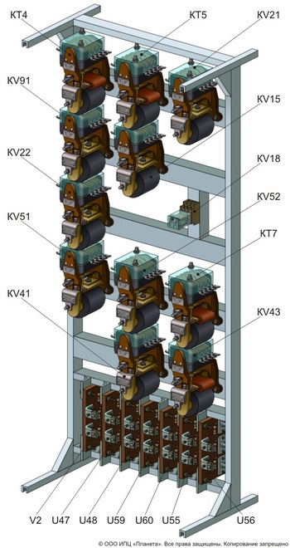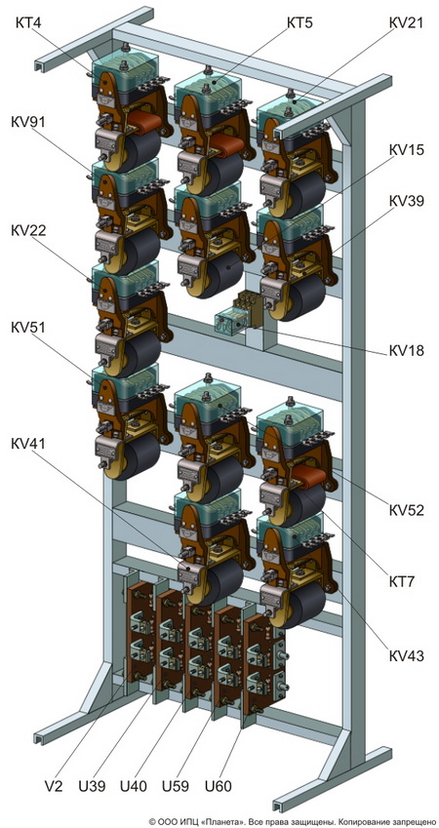

Блок №14 ЭП1 Блок №14 ЭП1П

Назначение аппаратов блока №14
KT4 Реле времени для задержки включения контактора возбуждения K1 при сборе схемы рекуперации
KT5 Реле времени для задержки отключения контакторов ВИП при разборе схемы рекуперации
KV21, KV22 Реле контроля положения «0» и «П» главной рукоятки КМЭ
KV91 Реле автоведения МСУД для отпуска ЭПТ
KV15 Реле контроля правильности сбора схемы тяги и рекуперации
KV51, KV52 Реле управления контакторами компрессоров
KT7 Реле времени для обеспечения поочерёдной работы компрессоров
KV41 Реле для исключения звонковой работы ГВ
KV43 Реле контроля включения контактора КМ13 и запуска МН на высокой частоте
KV18 Реле МСУД для контроля сбора и работы схемы рекуперации
KV39 Реле, обеспечивающее переключение в цепях управления ГВ в зависимости от давления сжатого воздуха в токоприёмнике ТАсС-10-01

Назначение и расположение предохранителей

Схемные обозначения | Номинальный ток | Назначение и  расположение
Шкаф питания А25
F1 | 100 | Минусовая цепь АБ
F2 | 100 | Плюсовая цепь АБ
F3 | 3 | Цепь контактора КМ5
Блок №1 обратная сторона
F36 | 35 | Компрессор токоприёмника
F43 | 45 | Цепь обогрева стёкол
F44 | 15 | То же
Панель питания U21
F1 | 0,5 | Электросчётчик тяги/рекуперации PJ1
F2 | 0,5 | Электросчётчик тяги/рекуперации PJ2
F3 | 0,16 | Цепь PV1(PV2) «Сеть» (кабина 1,2)
F4 | 0,5 | Цепь шунтирования вторичной обмотки трансформатора Е10
Блок №12
F2 | 0,16 | Датчики температуры кабины
F8 | 5 | Розетки 220 В (кабины 1,2)
F9 | 1 | Первичная обмотка трансформатора Т9 (РЗ)
F10 | 5 | Обогрев выключателя
F11 | 15 | Калорифер 1 (кабина 1)
F12 | 15 | Калорифер 1 (кабина 2)
F13 | 15 | Калорифер 2 (кабина 1)
F14 | 15 | Калорифер 2 (кабина 2)
F15 | 5 | Обогрев санузла
F16 | 35 | Первичная обмотка трансформатора Т1 (шкаф питания)
F17 | 15 | Блоки питания ВИП А61, А62 и трансформаторы Т40, Т42 (питание сельсинов)
F19 | 15 | Первичная обмотка трансформатора Т19 (обогрев аппаратов) [первичная обмотка трансформатора Т26 (питание электропечей, кабины 1,2]
F21 | 35 | Первичная обмотка трансформатора Т25 (питание электропечей кабины 1,2) [питание панелей обогрева кабин]
F22 | 15 | Блок питания кондиционеров
F23 | 60 [10] | Электропечи ступень 1 (кабина 1)
F24 | 60 [10] | Электропечи ступень 1 (кабина 2)
F25 | 60 [10] | Электропечи ступень 2 (кабина 1)
F26 | 60 [10] | Электропечи ступень 2 (кабина 2)
F34 | 15 | Освещение тележек
F36 | 25 | Компрессор токоприёмника
F37 | 15 | Выключатели быстродействующие
F39 | 5 | Цепь блока управления ВИП1 и блока питания А61
F40 | 5 | Цепь блока управления ВИП2 и блока питания А62
F41 | 15 | Электроплитка ступень 1
F42 | 15 | Электроплитка ступень 2
F43 | 15 | Электроплитка [общий]
Примечание. В [ ] – на электровозе ЭП1П
Дополнительно на электровозах ЭП1 с контроллером КМ-84
Блок № 8
F45 | 3,15 | Цепь трансформатора Т40. Питание сельсинов КМЭ
F46 | 3,15 | Цепь трансформатора Т42. Питание сельсинов КМЭ по аварийной схеме

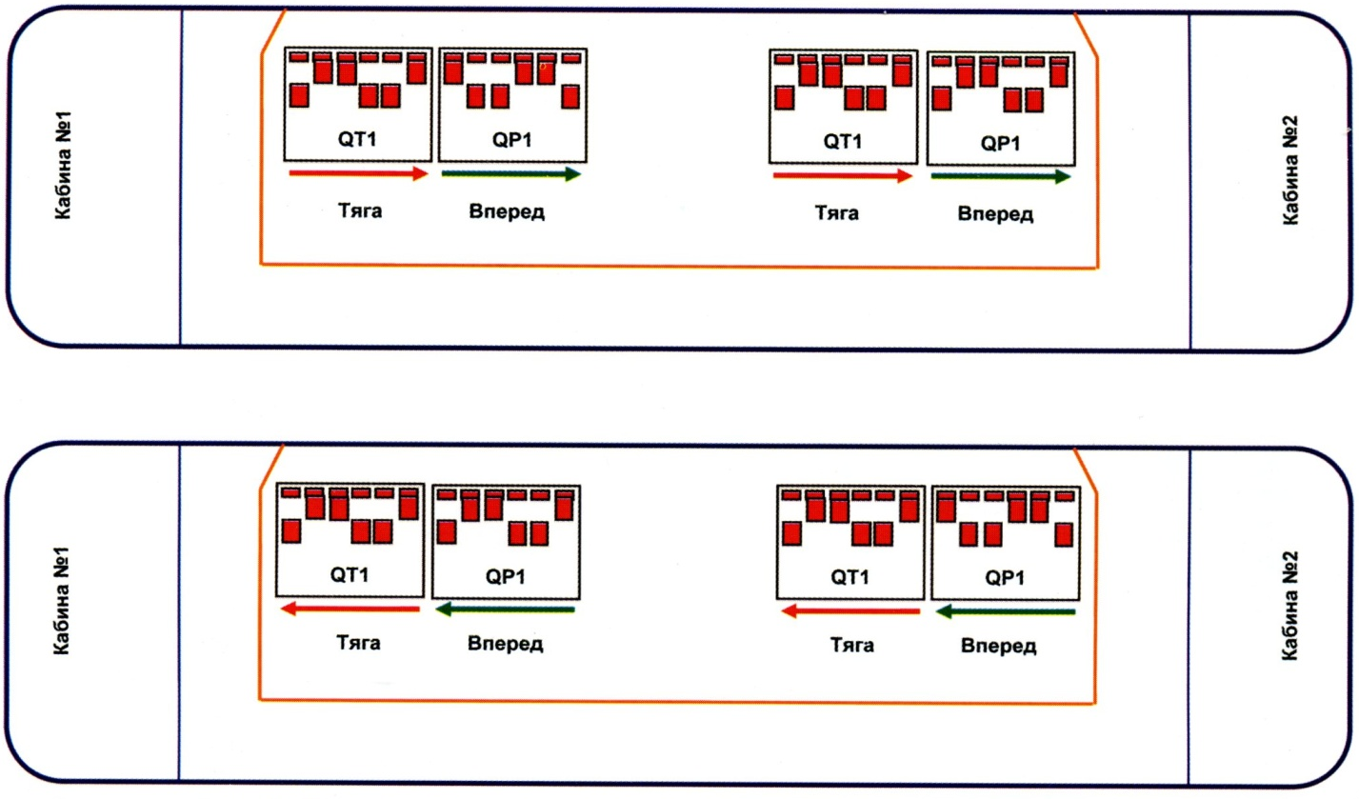

Положение тормозных переключателей и реверсоров в режиме тяга.

Неисправности зарядного агрегата.
Загорается сигнальная лампа «ЗБ» - проверить вставку F16 (блок №12), если она перегорела - сменить. Для замены подойдёт вставка F36 «Компрессор токоприёмника» (обратная сторона блока №1). Проверить включение КМ5 (блок №12), при необходимости его заклинить. Проверить вставку F3 (блок питания) - при необходимости сменить.
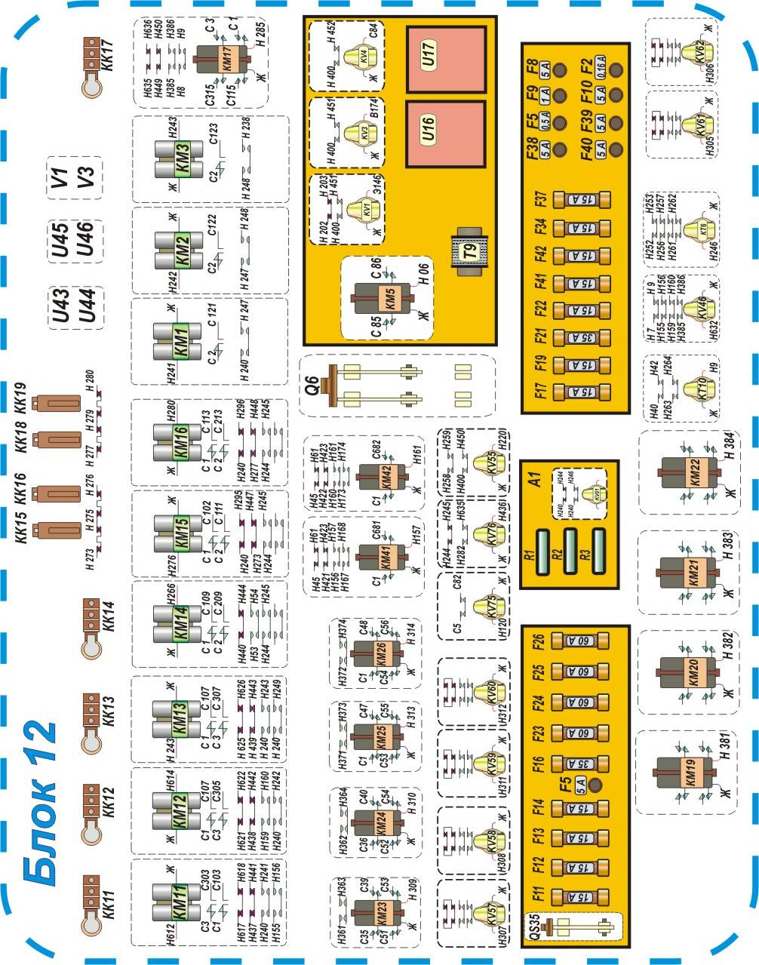

F3

Нет тока подзаряда АБ, ЗБ не горит – перегорела вставка F1, F2 в цепи АБ. При проезде нейтральной вставки гаснет сигнализация, опускается пантограф – сгорела вставка F1 или F2 в цепи АБ.
Выход:
1). Опустить пантограф, выключить ГВ, отключить рубильник АБ (SA-1), заклинить контактор КМ5, отключить КОН, проверить исправность вставки F16, включить ГВ вручную, заблокировать ВВК, включить принудительно вентиль защиты Y1, нажать на грибок клапана пантографа Y9 или Y10 предварительно включив на пульте кнопки пантографов. После подъёма токоприёмника вступит в работу зарядный агрегат и запитает цепи управления. Электроотопление вагонов не включать, РТ не собирать.
2). При проследовании нейтральных вставок перекрыть кран к приставке САУТ, отключать ЭПК и САУТ, пом/машиниста при этом должен держать нажатым клапан токоприёмника Y9 или Y10.

Неисправности в цепях токоприемников.
Не поднимаются токоприёмники
Вероятнее всего неисправна кнопка токоприёмника. Проверить пневматическую цепь поднятия токоприёмников, нажав на грибок вентиля токоприёмника (по перетеканию воздуха).
Выход: Если токоприемник поднимается, тогда проверить напряжение в ЦУ не ниже 35В, включение KV44 (блок № 8, боковая стенка кузова, за компрессорами). Поставить перемычку с провода Н201(с клеммной рейки Х57рядом с блоком 14) на провод Н236 (вентиль токоприёмника Y10) для поднятия токоприёмника №2. Подъём токоприёмника произвести кнопкой «Главный выключатель». В блоке №14 заклинить KV39.

KV44

Блок №8

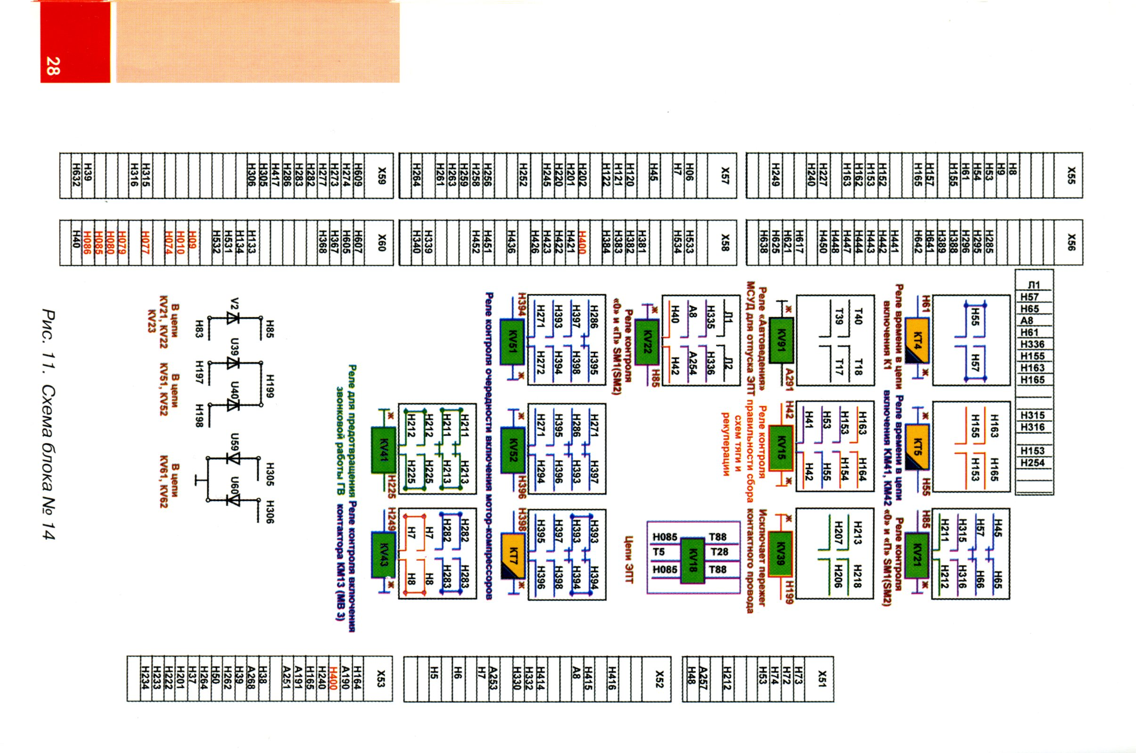
Н201
клин
к Н236 (Y10)

Блок №14

При неисправности пневматической цепи проверить открытие крана КН29, вентиль защиты У1 (при необходимости включить принудительно), закрытие штор ВВК и выход штоков ПБ1, ПБ2, по манометру МН8 (пневмопанель) – давление воздуха в цепи управления (5,0 кгс/см^2). По манометру МН9 (МН10) (проходной коридор) – давление воздуха в цепях токоприёмников (2,4-2,5 кгс/см^2).
При неисправности кнопки «Блокирование ВВК», не получает питание вентиль защиты У1.
Выход: Включить кнопку «Блокирование ВВК» в задней кабине. Если не помогает, выключить кнопку «Сигнализация», в блоке №4 на клеммной рейке под счетчиками, поставить перемычку с провода Н226 на провод Н400 (блокировки контактора отопления). После закрытия штор ВВК!!!, включить кнопку «Сигнализация» и включить кнопку «Токоприёмник 1, или 2». Кнопку «Блокирование ВВК» не включать.

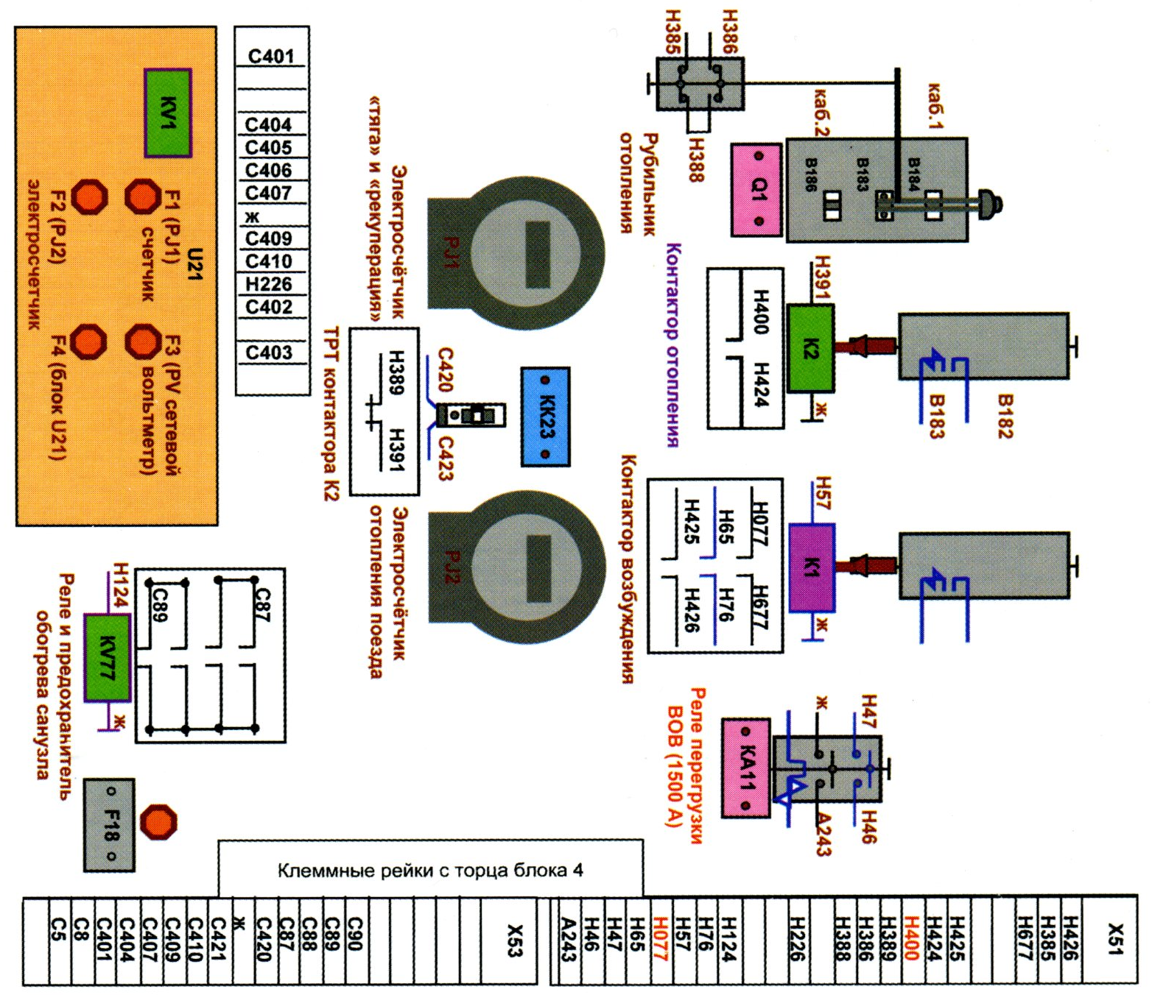
Н226
Н400

При срабатывании пожарной сигнализации реле КV44 отключается автоматически. Чтобы запитать КV44 – на клемной рейке X53 в блоке №14 поставить перемычку с провода Н400 на провод Н234.

Н400
Н234

SF11(SF12) срабатывает при включении кнопки «Блокирование ВВК»
Выход: Автомат не восстанавливать. На пульте машиниста кнопки «Блокирование ВВК», «Токоприёмник 1, или 2» не включать. В блоке №8 на блокировках реле КV44 поставить перемычку с провода Н202 на провод Н229. После закрытия штор ВВК включить вентиль защиты принудительно (рядом с блоком пневматики), включить на пульте кнопку «Главный выключатель». Визуально убедиться в подъёме токоприёмника, включить ГВ.

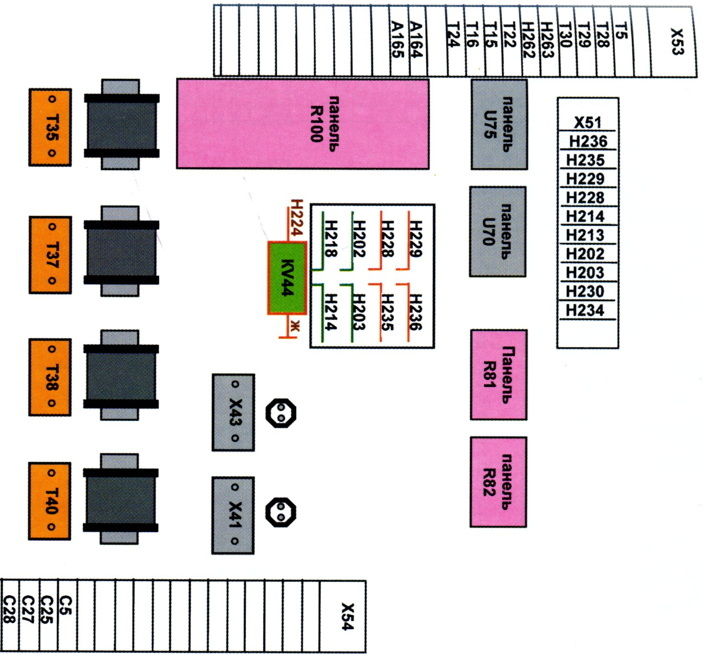
Н202
Н229

SF11(SF12) срабатывает при включении кнопки «Токоприёмник 1 или 2»
Выход: Автомат не восстанавливать. На пульте машиниста кнопки «Блокирование ВВК» и кнопки «Токоприёмник 1, или 2» не включать. Заклинить КV44 (Блок №8). Поставить изоляцию под блокировку с проводом Н236 на реле КV44. Там же, на блокировках реле КV44 поставить перемычку с провода Н203 на провод Н236. На электровозе ЭП1П дополнительно заклинить КV39 (блок №14). После закрытия штор ВВК включить вентиль защиты принудительно (рядом с блоком пневматики), включить на пульте кнопку «Главный выключатель». Визуально убедиться в подъёме токоприёмника, включить ГВ.

Н236
изоляция
Н203
клин

Неисправности в цепи ГВ.
При отключении ГВ через РЗ (с загоранием лампы РЗ), рекомендуется, для быстрейшего определения неисправной группы ТЭД отключить ножевой разъединитель QS15 в БСА 1 или в БСА 2. Если после этого ГВ не выбивает, и если позволяет вес поезда и профиль, необходимо в данном БСА отключить ножевые разъединители QS11-QS13 (ножи отключения двигателей) и QS3,QS5 (ножи отключения ВИП U1, расположенные в районе тягового трансформатора) при неисправности в БСА 1, или QS4,QS6 (ножи отключения ВИП U2, расположенные в районе тягового трансформатора) при неисправности в БСА 2. Если вес поезда не позволяет следовать на 3-х ТЭД, то после определения неисправной группы, необходимо включить ножевой разъединитель QS15 и поочерёдным отключением QS11-QS13 определить неисправный ТЭД. В случае, если позволяет вес поезда и профиль вести поезд на 5-ти ТЭД.

QS11
QS15

QS12
QS13

Не включается ГВ (ЭП1) (не получает питание включающая катушка ГВ «УА1»)
Проверить автоматы. Включить тумблер «Снятие запрета включения ГВ». Включить кнопку «Главный выключатель». Поставить, кратковременно на 2-3 секунды, перемычку с провода Н400 (рейка Х53, 14 блок) на Н213 блокировка реле КV41 (14 блок).

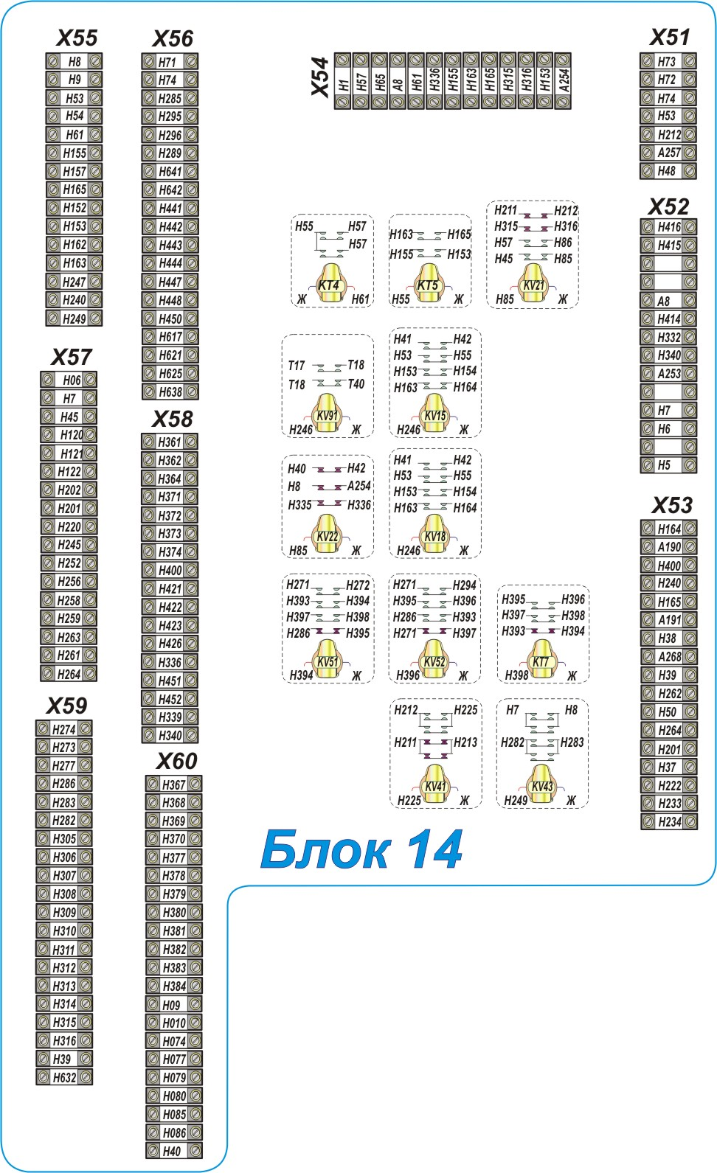
Н213
Н400

ГВ включается и отключается (ЭП1).

Проверить защиту: КV1, КА8, КА7, КА12. Если защита не срабатывает, поставить перемычку в блоке 14 с провода Н400 (рейка Х 53) на провод Н201 (рейка Х53). Нажать кнопку «Возврат защиты». Если не включается, поставить перемычку на клеммной рейке, на трансформаторе (справа) с провода Н400 на провод Н205. В пути следования запрещается применять РТ и включать отопление поезда.

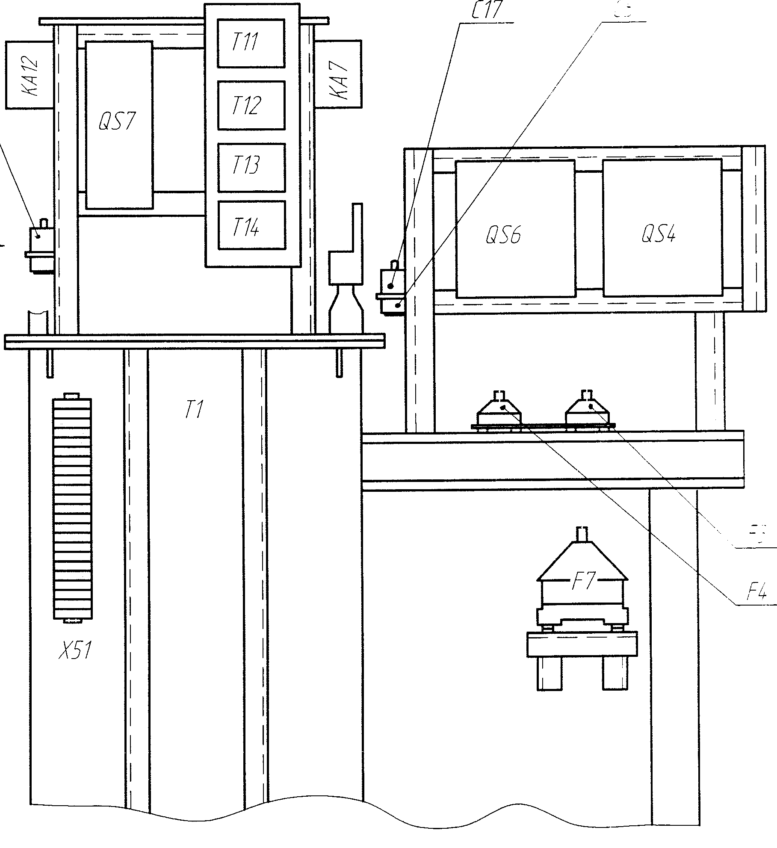
Н400
Н205

Н201
Н400

Не включается ГВ на ЭП1П. (не получает питание включающая катушка ГВ «УА1»)

Проверить автоматы. Включить тумблер «Снятие запрета включения ГВ». В блоке 14 кратковременно подать питание с провода Н 400 на провод Н218 (блокировка реле КV39).
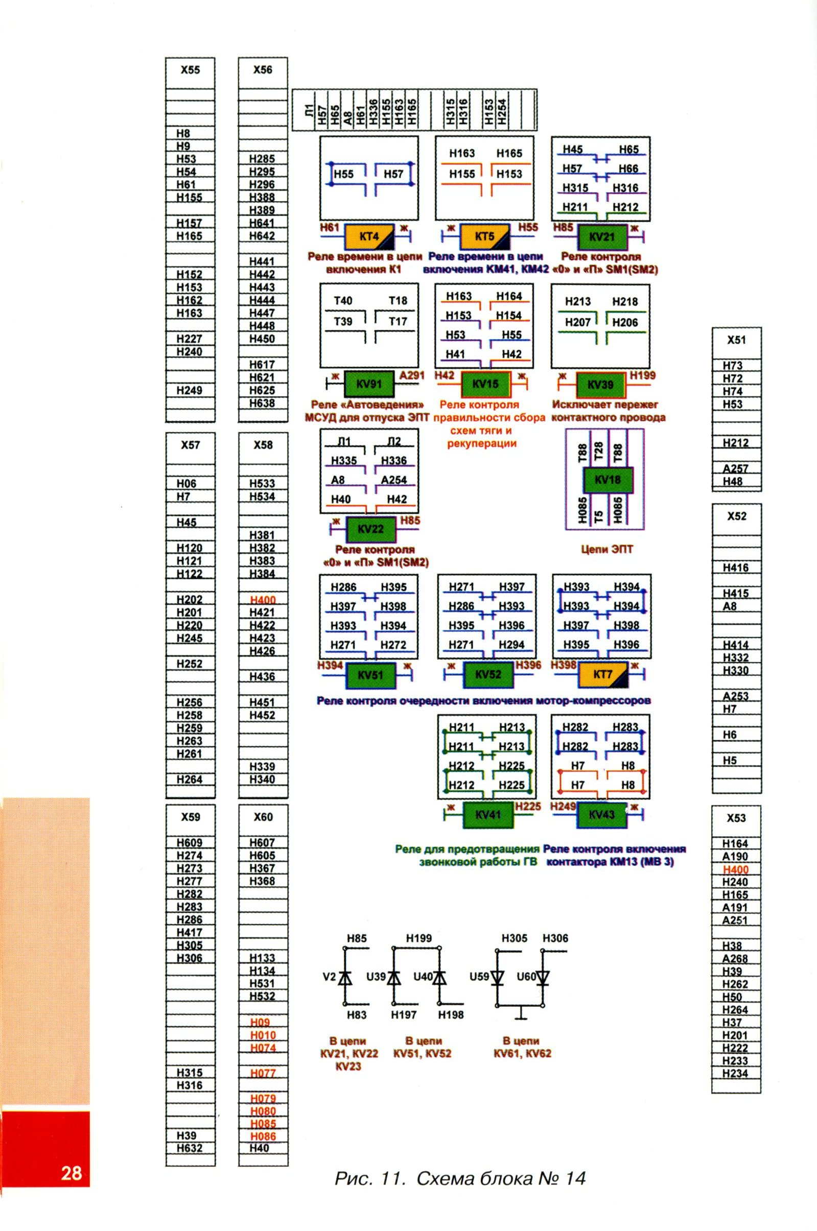
Н218
Н400

ГВ включается и отключается (ЭП1П).

Проверить защиту: КV1, КА8, КА7, КА12. Если защита не срабатывает, в блоке 14 поставить перемычку с провода Н400 (рейка Х53) на провод Н206 (блокировка реле КV39). В пути следования запрещается применять РТ и включать отопление поезда.
Н206
Н400

Вакуумное ГВ
Для аварийного включения вакуумного ГВ необходимо:
- выключить кнопку «Сигнализация» на пульте;
- выключить автомат «Освещение ВВК»;
- поставить перемычку с провода Н400 (блокировка на ноже отключения ВИП) на провод 27.1 на рейке ГВ;
- поставить перемычку с провода Н598 («освещение ВВК» крайний) на провод 34.2 на рейке ГВ.
- Выйти и заблокировать шторы ВВК
- Включить кнопку «Сигнализация»
- На 1-2 секунды включить автомат «Освещение ВВК».
- Применять РТ и включать отопление запрещается! Помни, что вывел всю защиту!

УА1

УА2

УА3
кл.р. Х55
Н598
Тумблер освещения ВВК
27-1
34-2
Бл ножа ВИП
Н400

Неисправности в цепях ВБ.
Не включаются ВБ.
Проверить включение автомата SF 19 (SF20), реле KV21, KV22 в блоке №14 и KV23 с обратной стороны блока №4. При необходимости заклинить.
При нажатии на кнопку «Возврат защиты» слышен характерный звук включающих катушек ВБ, но они не включаются. Включить тумблер «Снятие запрета включения ГВ». Проверить исправность вставки F37, для чего запустить вентиляторы и поставить контроллер в положение «П». При исправной вставке лампа «ВИП» должна погаснуть.
Выход: В блоке №14 поставить перемычку с провода Н201 на провод Н222. Нажать кнопку «Возврат защиты».
Н201
Н222

При нажатии на кнопку «Возврат защиты» не слышен характерный звук включающих катушек ВБ.
Выход: В блоке №14 кратковременно (на 2-3 с) поставить перемычку с провода Н400 на провод Н212 блокировка реле KV41.
Н400
Н212

Неисправности в цепях вспомогательных машин.
Нет запуска вспом.машин на высокой частоте.
Проверить включение KM1, KM2, KM3 (блок № 12). Если не включены, вероятная причина в неисправности кнопки «Вспомогательные машины».
Выход: В задней кабине включить кнопку «Вспомогательные машины»
Если KM1-KM3 не включились, тогда поставить перемычку в блоке № 14 с провода Н400 на провод Н240, кнопку «Вспомогательные машины» на пульте выключить.
Н400
Н240
Нет запуска вентиляторов.

Если следовали на ПЧФ, выключить его тумблером на пульте машиниста и автоматом на ЩПР. Проверить, визуально отключение КМ7, КМ8, КМ9 и включение КМ11, КМ12, КМ13 в блоке №12. При необходимости нажать на реле К1-К4, расположенные на блоке ПЧФ.

Неисправности в цепях компрессоров.
Нет запуска компрессоров.
Выход: если следовали при включенном ПЧФ, необходимо выключить его. Включить тумблер «Компрессор 1,2». Если вентиляторы исправно работают на высокой частоте, поставить перемычку в блоке №14 с провода Н227 на провод Н273 или провод Н277. Управлять работой компрессоров кнопкой «Возврат защиты».
Н273
Н227

Встали на дутьё разгрузочные клапаны компрессоров.

Признаки: при работе компрессоров нет пополнения ГР, дутьё воздуха под кузов электровоза.
Выход: в блоке №14 на клеммной рейке Х56 отнять провода Н295 и Н296 (предварительно отключив кнопки «Компрессор» и «Вспомогательные машины»)

Н296
Н295
Выбивает автомат SF19 (SF20) «Тяга».
Выход: Автомат не восстанавливать. Убедиться в правильном положении тормозных переключателей и реверсоров. В блоке №1заклинить реле KV13, в блоке №14 заклинить реле KV15, KV21, KV22. Включить тумблер « Снятие запрета включения ГВ». На клеммных рейках шкафа МСУД, - при управлении из кабины №1 отнять и заизолировать провод Н91 (слева, ближний к кабине №1). На правый провод Н 91(который меньшего сечения) поставить перемычку с провода Н203 рейка Х72.
-при управлении из кабины №2 отнять и заизолировать провод Н92 (слева, ближний к кабине №1). На правый провод Н 92(который меньшего сечения) поставить перемычку с провода Н203 рейка Х72.

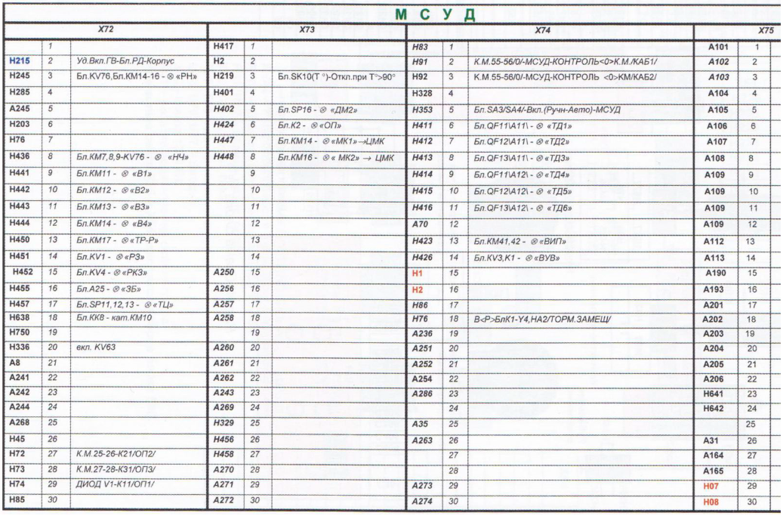
Н203
Н91
Н92

Не переводятся тормозные переключатели.
Выход: в блоке №1 кратковременно, на 1-2 с, поставить перемычку с провода Н076 (блокировка контактора KM35) на провод Н37 (блокировка реле KT1).
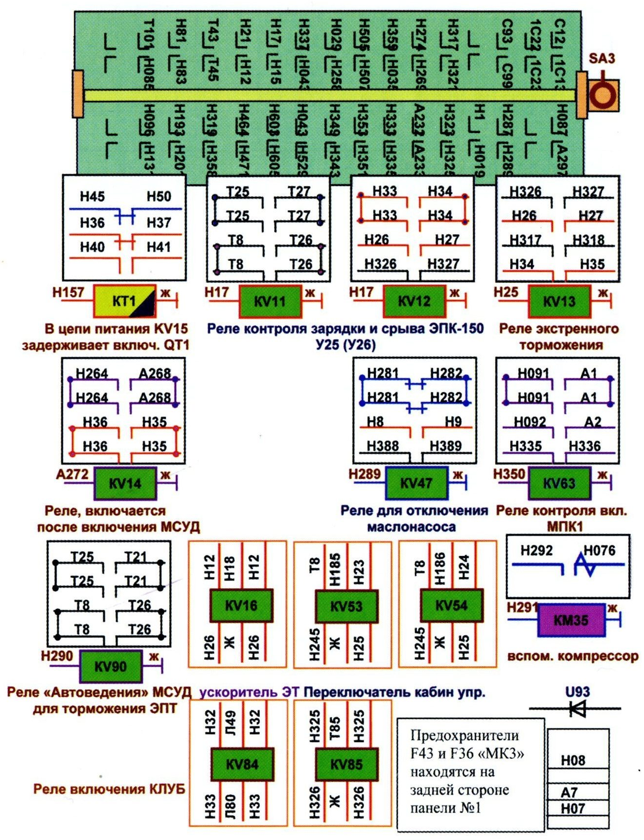
Н37
KM35

При включении кнопки «МСУД», «МСУД» не включается.
Проверить включение автоматов МСУД SF85 и SF86 на блоке №3, включение реле КV21 и КМ43, включение автоматов ЦМК, МПК1, МПК2.

Выход: кнопку «МСУД» не включать, в блоке № 14 поставить перемычку с провода Н400 (клеммная рейка Х58) на провод Н316 (блокировка реле KV21). Если КМ43 не включился, включить принудительно.

Н400
Н316

Нет нагрузки на одной группе ТД.

Выход: проверить целостность предохранителей F39 или F40 в блоке №12. При необходимости заменить с F10.

F40
F10
F39

